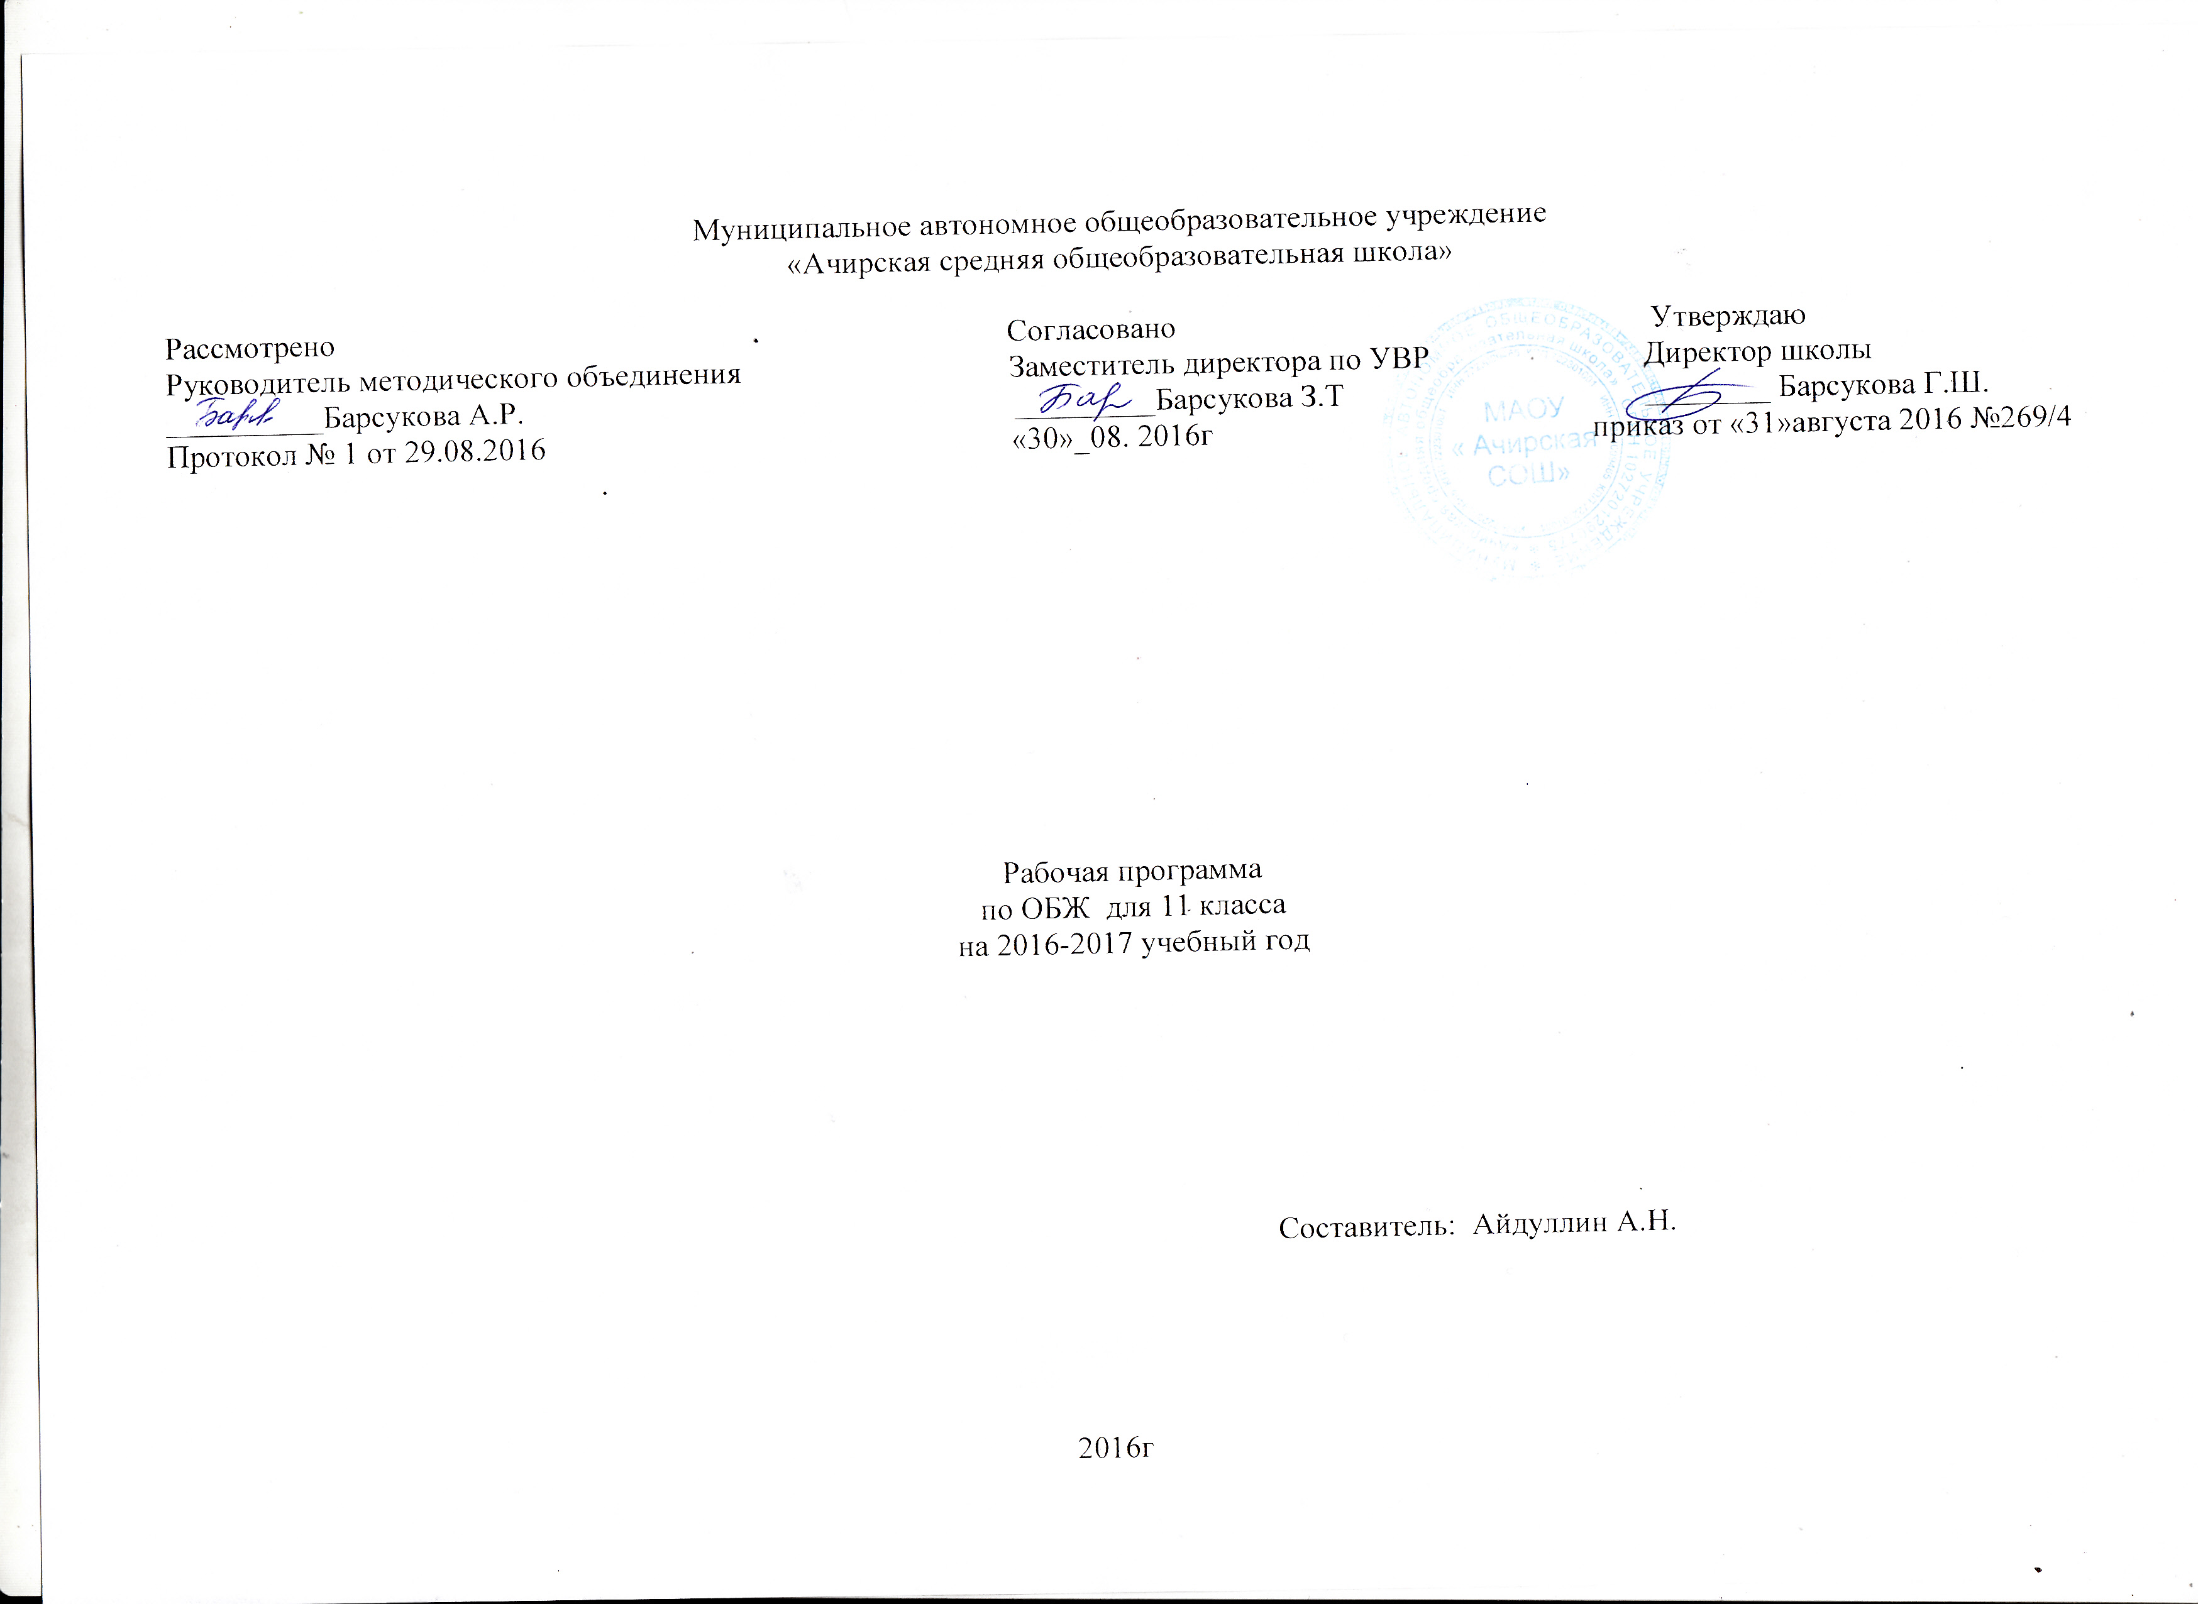

Пояснительная записка
Программа для 11 класса предназначена для изучения тем в области безопасности жизнедеятельности учащимися с учетом их потребностей в повышении уровня культуры в области безопасности жизнедеятельности для снижения отрицательного влияния человеческого фактора на безопасность личности, общества и государства. Данная программа реализует положения государственного образовательного стандарта второго поколения.
Изучение основ безопасности жизнедеятельности на базовом уровне среднего (полного) общего образования направлено на достижение следующих целей:
- освоение знаний о безопасном поведении человека в опасных и чрезвычайных ситуациях природного, техногенного и социального характера; здоровье и здоровом образе жизни; государственной системе защиты населения от опасных и чрезвычайных ситуаций; об обязанностях граждан по защите государства;
- воспитание ценностного отношения к человеческой жизни и здоровью; чувства уважения к героическому наследию России и ее государственной символике; патриотизма и долга по защите Отечества;
- развитие черт личности, необходимых для безопасного поведения в чрезвычайных ситуациях и при прохождении военной службы; бдительности по предотвращению актов терроризма; потребности в соблюдении здорового образа жизни;
- овладение умениями оценивать ситуации, опасные для жизни и здоровья; действовать в чрезвычайных ситуациях; использовать средства индивидуальной и коллективной защиты; оказывать первую медицинскую помощь пострадавшим.

Общая характеристика предмета

Изучение «Основ безопасности жизнедеятельности» в 11-х классах предусмотрено Федеральным базисным учебным планом для общеобразовательных учреждений Российской Федерации в объеме 34ч (из расчета по 1 ч в неделю).
В курсе ОБЖ для 11 класса завершается обучение учащихся правилам безопасного поведения в опасных и чрезвычайных ситуациях природного, техногенного и социального характера. В соответствии с Федеральным законом "О воинской обязанности военной службе" письмом Министерства общего и профессионального образования Российской Федерации оп 14 07 98 г №1133/14-12 в программу курса ОБЖ для обучающихся 11 классе введен раздел "Основы военной службы" Раздел Основы военной службы" органически связан с другими разделами курса и направлен прежде всего на подготовку подрастающего поколения к службе в Вооруженных Силах, выполнению конституционного долга по защите Отечества, патриотическое (военно - патриотическое воспитание) старшеклассников.
В ходе изучения курса ОБЖ учащиеся получают сведения об обороне государства, их организационной структуре, функции и основных боевых задачах, об основных воинских обязанностях. В программе реализованы требования Федеральных законов "06 обороне", "О воинской обязанности и военной службе", "О гражданской обороне", "О защите населения территории от чрезвычайных ситуаций природного техногенного характера" и постановлений Правительства Российской Федерации от 16 января 1995 года № 43 "О федеральной целевой программе "Создание развитие Российской системы предупреждения действий в чрезвычайных ситуациях", от 24 июля 1995 года № 738 "О порядке подготовки населения в области защиты от чрезвычайных ситуаций"
3. Описание места учебного предмета в учебном плане МАОУ «Ачирская СОШ»
Рабочая учебная программа предназначена для изучения курса ОБЖ на базовом уровне, рассчитана на 34 учебных часов из расчета 1 часа в неделю. В рабочую учебную программу включены элементы учебной информации по темам и классам, перечень демонстраций и фронтальных практических работ, необходимых для формирования умений, указанных в требованиях к уровню подготовки выпускников старшей школы.

4. Основное содержание учебного предмета

Основы обороны государства и воинская обязанность

Защита Отечества - долг и обязанность граждан России. Основы законодательства Российской Федерации об обороне государства и воинской обязанности граждан.
Вооруженные Силы Российской Федерации - основа обороны государства. ИСТОРИЯ СОЗДАНИЯ ВООРУЖЕННЫХ СИЛ. Виды Вооруженных Сил. Рода войск.
Обязательная подготовка к военной службе. Требования к уровню образования призывников, их здоровью и физической подготовленности. Первоначальная постановка на воинский учет, медицинское освидетельствование. Призыв на военную службу.
Общие обязанности и права военнослужащих.
Порядок и особенности прохождения военной службы по призыву и контракту. Альтернативная гражданская служба.
Государственная и военная символика Российской Федерации, традиции и ритуалы Вооруженных Сил Российской Федерации.
ВОЕННО-ПРОФЕССИОНАЛЬНАЯ ОРИЕНТАЦИЯ, ОСНОВНЫЕ НАПРАВЛЕНИЯ ПОДГОТОВКИ СПЕЦИАЛИСТОВ ДЛЯ СЛУЖБЫ В ВООРУЖЕННЫХ СИЛАХ РОССИЙСКОЙ ФЕДЕРАЦИИ.

5. Требования к уровню подготовки выпускников

В результате изучения основ безопасности жизнедеятельности на базовом уровне ученик должен:
знать/понимать:
- основные составляющие здорового образа жизни и их влияние на безопасность жизнедеятельности личности; репродуктивное здоровье и факторы, влияющие на него;
- потенциальные опасности природного, техногенного и социального происхождения, характерные для региона проживания;
- основные задачи государственных служб по защите населения и территорий от чрезвычайных ситуаций;
- основы российского законодательства об обороне государства и воинской обязанности граждан;
- состав и предназначение Вооруженных Сил Российской Федерации;
- порядок первоначальной постановки на воинский учет, медицинского освидетельствования, призыва на военную службу; основные права и обязанности граждан до призыва на военную службу, во время прохождения военной службы и пребывания в запасе;
- основные виды военно-профессиональной деятельности; особенности прохождения военной службы по призыву и контракту, альтернативной гражданской службы;
- требования, предъявляемые военной службой к уровню подготовки призывника;
- предназначение, структуру и задачи РСЧС;
- предназначение, структуру и задачи гражданской обороны;
- правила безопасности дорожного движения (в части, касающейся пешеходов, велосипедистов, пассажиров и водителей транспортных средств);
(абзац введен Приказом Минобрнауки России от 19.10.2009 N 427)
уметь:
- владеть способами защиты населения от чрезвычайных ситуаций природного и техногенного характера;
- владеть навыками в области гражданской обороны;
- пользоваться средствами индивидуальной и коллективной защиты;
- оценивать уровень своей подготовки и осуществлять осознанное самоопределение по отношению к военной службе;
- использовать приобретенные знания и умения в практической деятельности и повседневной жизни для:
- ведения здорового образа жизни;
- оказания первой медицинской помощи;
- развития в себе духовных и физических качеств, необходимых для военной службы;
- обращения в случае необходимости в службы экстренной помощи;
- соблюдать правила безопасности дорожного движения (в части, касающейся пешеходов, велосипедистов, пассажиров и водителей транспортных средств);
(абзац введен Приказом Минобрнауки России от 19.10.2009 N 427)
- адекватно оценивать транспортные ситуации, опасные для жизни и здоровья;
(абзац введен Приказом Минобрнауки России от 19.10.2009 N 427)
- прогнозировать последствия своего поведения в качестве пешехода и (или) велосипедиста и (или) водителя транспортного средства в различных дорожных ситуациях для жизни и здоровья (своих и окружающих людей);
(абзац введен Приказом Минобрнауки России от 19.10.2009 N 427)
- понимания взаимосвязи учебного предмета с особенностями профессий и профессиональной деятельности, в основе которых лежат знания по данному учебному предмету.
(абзац введен Приказом Минобрнауки России от 10.11.2011 N 2643)

Учебно-тематический план
№ п/п | Наименование модулей, разделов, тем | Количество часов | Количество часов
№ п/п | Наименование модулей, разделов, тем | Количество часов | теоретические | практические
1. | Тема 3. Основы обороны государства и воинская обязанность | 34
 | Всего часов | 34

Календарно-тематический план по ОБЖ
№  п/п | Кол-во часов | Наименование  раздела и темы урока | Тип  урока | Элементы содержания |  | Требования к уровню подготовки обучающихся | форма  контроля | Домашнее  задание | Дата проведения

Тема 3. Основы обороны государства и воинская обязанность
1 | 2 | Защита Отечества - долг и обязанность граждан России. | Комбинированный | Патриотизм – духовно-нравственная основа личности военнослужащего–защитника Отечества, источник духовных сил воина. Преданность своему Отечеству, любовь к Родине, стремление служить ее интересам, защищать от врагов – основное содержание патриотизма. Воинский долг – | Знать о требованиях воинской деятельности, предъявляемых к моральным, индивидуально-психологическим и профессиональным качествам гражданина. Уметь использовать приобретенные знания для развития в себе качеств, необходимых для военной службы. |  | Практическая работа: | Выучить записи в тетради
2 | 2 | Основы законодательства Российской Федерации об обороне государства и воинской обязанности граждан. | Комбинированный | Основы законодательства Российской Федерации об обороне государства и воинской обязанности граждан. | Знать об основах законодательства Российской Федерации об обороне государства и воинской обязанности граждан. |  | Тестирование. | Таблицы. схемы
3 | 2 | Вооруженные Силы Российской Федерации - основа обороны государства. | Комбинированный | Вооруженные Силы Российской Федерации - основа обороны государства. | Знать Вооруженных Силах Российской Федерации как основы обороны государства. |  | Индивидуальный опрос | Таблицы. схемы
4 | 3 | ИСТОРИЯ СОЗДАНИЯ ВООРУЖЕННЫХ СИЛ | Комбинированный | Организация вооруженных сил Московского государства в XIV–XV вв. Военная реформа Ивана Грозного в середине XVI в. Военная реформа Петра I, создание регулярной армии, ее особенности. Военные реформы в России во второй половине XIX в., | Иметь представление об истории создания Вооруженных Сил России. Владеть навыками осуществления осознанного самоопределения по отношению к военной службе. |  | Семинар | Таблицы. Схемы, записи в тетрадях
5 | 1 | Виды Вооруженных Сил. | Комбинированный | Организационная структура Вооруженных Сил. Виды Вооруженных Сил Российской Федерации: Ракетные войска. Сухопутные войска. ВВС . ВМФ. ПВО. ВКС | Иметь представление об организационной структуре ВС РФ. Владеть навыками осуществления осознанного самоопределения по отношению к военной службе |  | Индивидуальный опрос | Таблицы. Схемы, записи в тетрадях повторить,
6 | 1 | Рода войск. | Комбинированный | Пограничные войска Федеральной службы безопасности Российской Федерации, внутренние войска Министерства внутренних дел, войска гражданской обороны, их состав и предназначение | Знать состав и предназначение ВС РФ. Уметь оценивать уровень своей подготовленности к военной службе |  | Индивидуальный опрос  Решение ситуационных вопросов | Таблицы. Схемы, записи в тетрадях
7 | 2 | Обязательная подготовка к военной службе. Требования к уровню образования призывников, их здоровью и физической подготовленности | Комбинированный | Обязательная подготовка к военной службе. Требования к уровню образования призывников, их здоровью и физической подготовленности | Знать требования к уровню образования призывников, их здоровью и физической подготовленности |  | Тестирование. | Таблицы. Схемы, записи в тетрадях повторить,
8 | 2 | Обязательная подготовка к военной службе. Требования к уровню образования призывников, их здоровью и физической подготовленности | Комбинированный | Обязательная подготовка к военной службе. Требования к уровню образования призывников, их здоровью и физической подготовленности | Знать требования к уровню образования призывников, их здоровью и физической подготовленности |  | Индивидуальный опрос  Решение ситуационных вопросов
10 | 2 | Первоначальная постановка на воинский учет, медицинское освидетельствование. | Комбинированный | Первоначальная постановка на воинский учет, медицинское освидетельствование. | Знать о порядке первоначальной постановке на воинский учет и медицинском освидетельствовании. |  | Индивидуальный опрос
11 | 2 | Призыв на военную службу. | Комбинированный | Призыв на военную службу. | Знать о порядке призыва на военную службу |  | Индивидуальный опрос
12 | 1 | Общие обязанности и права военнослужащих. | Комбинированный | Общие обязанности и права военнослужащих. | Знать общие обязанности и права военнослужащих. |  | Решение ситуационных задач | Повторить
13 | 1 | Общие обязанности и права военнослужащих. | Комбинированный | Общие обязанности и права военнослужащих. | Знать общие обязанности и права военнослужащих. |  | Решение ситуационных задач | Таблицы. Схемы, записи в тетрадях повторить,
14 | 2 | Порядок и особенности прохождения военной службы по призыву . | Комбинированный | Порядок и особенности прохождения военной службы по призыву . | Знать Порядок и особенности прохождения военной службы по призыву. Уметь использовать приобретенные знания в повседневной жизни |  | Индивидуальный опрос | Таблицы. Схемы, записи в тетрадях повторить
15 | 2 | Порядок и особенности прохождения военной службы по контракту. | Комбинированный | Порядок и особенности прохождения военной службы по контракту | Знать порядок и особенности прохождения военной службы по контракту Уметь использовать приобретенные знания в повседневной жизни |  | Индивидуальный опрос | Таблицы. Схемы, записи в тетрадях повторить
16 | 2 | Альтернативная гражданская служба. | Комбинированный | Альтернативная гражданская служба. | Знать об альтернативной гражданской службы. |  | Индивидуальный опрос  Решение ситуационных вопросов | Таблицы. Схемы, записи в тетрадях повторить
17 | 2 | Государственная и военная символика Российской Федерации. | Комбинированный | Государственная и военная символика Российской Федерации. Боевое Знамя воинской части – особо почетный знак, отличающий особенности боевого подразделения, истории и заслуг воинской части. | Иметь представление о символах воинской чести.  Уметь осуществлять осознанное самоопределение по отношению к военной службе. |  | Тестирование. Индивидуальный опрос. Решение ситуационных вопросов
18 | 1 | Традиции и ритуалы Вооруженных Сил Российской Федерации. | Комбинированный | Традиции и ритуалы Вооруженных Сил Российской Федерации. Особенности воинского коллектива, значение войскового товарищества в боевых условиях и повседневной жизни частей и подразделений. Войсковое товарищество – боевая традиция Российской армии и флота | Иметь представление о дружбе и войсковом товариществе как основе боевой готовности частей и подразделений. Уметь использовать приобретенные знания для развития в себе духовных и физических качеств, |  | Индивидуальный опрос  Решение ситуационных вопросов
19 | 1 | Традиции и ритуалы Вооруженных Сил Российской Федерации. | Комбинированный | Традиции и ритуалы Вооруженных Сил Российской Федерации. Особенности воинского коллектива, значение войскового товарищества в боевых условиях и повседневной жизни частей и подразделений. Войсковое товарищество – боевая традиция Российской армии и флота | Иметь представление о дружбе и войсковом товариществе как основе боевой готовности частей и подразделений. Уметь использовать приобретенные знания для развития в себе духовных и физических качеств, |  | Индивидуальный опрос  Решение ситуационных вопросов
20 | 1 | ВОЕННО-ПРОФЕССИОНАЛЬНАЯ ОРИЕНТАЦИЯ, ОСНОВНЫЕ НАПРАВЛЕНИЯ ПОДГОТОВКИ СПЕЦИАЛИСТОВ ДЛЯ СЛУЖБЫ В ВООРУЖЕННЫХ СИЛАХ РОССИЙСКОЙ ФЕДЕРАЦИИ. | Урок комплексного применения ЗУН учащимися | Военно-профессиональная ориентация, основные направления подготовки специалистов для службы в Вооруженных Силах РФ | Знать об основных направлениях подготовки специалистов для службы в Вооруженных Силах РФ |  | Семинар | Таблицы. Схемы, записи в тетрадях повторить
21 | 1 | Контрольно-обобщающий урок | Контроль знаний и навыков
22 | 1 | Итоговый урок

Перечень учебно-методического обеспечения

- Для обучения используется учебно-методический комплект, который включает в себя: Программа по курсу ОБЖ: авторы А.Т. Смирнов, Б.О. Хренников, «просвещение»2006-2008 г.
- Фролов М.П., Литвинов Е.Н., Смирнов А.Т. Основы безопасности жизнедеятельности: учебник для учащихся 11 классов общеобразовательных учреждений, -М., Астрель-АСТ, 2008;
- Смирнов А.Т. , Мишин Б.И., Васнев В.А. Основы безопасности жизнедеятельности: учебник для учащихся 11 классов общеобразовательных учреждений, -М., Просвещение, 2008;
- Смирнов А.Т. , Мишин Б.И., Ижевский П.В.. Основы медицинских знаний и здорового образа жизни: учебник для учащихся 10-11 классов общеобразовательных учреждений, -М., Просвещение, 2008;
- Основы безопасности жизнедеятельности. Методические материалы и документы. Книга для учителя / Составители Смирнов А.Т. , Мишин Б.И., -М., Просвещение, 2004;
- Основы подготовки к военной службе. Методические материалы и документы. Книга для учителя / Составители Васнев В.А., Чинённый С.А., -М., Просвещение, 2004;
- Тупикин Е.И., Смирнов А.Т. Основы безопасности жизнедеятельности: Тестовый контроль качества знаний старшеклассников: 10-11 класс: Пособие для преподавателей, -М., Дрофа, 2007;
- Смирнов А.Т. , Васнев В.А. Основы военной службы: учебное пособие, -М., Дрофа, 2004.
Учебные пособия:
- Шойгу С.К., Воробьев Ю.Л., Фалеев М.И. Основы безопасности жизнедеятельности – 10 класс / Мультимедийный учебник TeachPro^{тм} , - М.,
Федеральный центр науки и высоких технологий ВНИИ ГОЧС МЧС России, 2005;
- Латчук В.Н., Марков В.В., Миронов С.К.. Вангородский С.Н. Основы безопасности жизнедеятельности: учебник для учащихся 10 классов общеобразовательных учреждений, -М., Дрофа, 2008;
- Латчук В.Н., Марков В.В., Миронов С.К.. Вангородский С.Н. Основы безопасности жизнедеятельности: учебник для учащихся 11 классов общеобразовательных учреждений, -М., Дрофа, 2008;
- ОБЖ. Основы безопасности жизни: Учебно-методический журнал.2004-2008 - №№ 1-12;
- Основы безопасности жизнедеятельности: Информационно-методическое издание для преподавателей. 2004-2008 - №№ 1-12;
- Библиотека журнала «Основы безопасности жизнедеятельности». 2006;
- Арсеньев Е.Н. Работоспособность и здоровье человека на Севере. – Мурманск, Кольский центр «Валеос», 1993.
- 1. Федеральные Законы Российской Федерации «О защите населения и территорий от чрезвычайных ситуаций природного и техногенного характера», «О воинской обязанности и военной службе», «О статусе военнослужащих», «Об охране окружающей и природной среды», «О безопасности жизнедеятельности», «О безопасности дорожного движения», «О гражданской обороне».

